Ф.И. __________________________________ класс _________ дата ________________
Районная диагностическая работа № 3
«Пищеварительная система человека. Кожа. Взаимосвязи организмов и окружающей среды. Система, многообразие живой природы»»
Время выполнения работы 45 минут, на бланках ОГЭ (код 06)
Вариант – 2
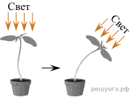
1. В опыте экспериментатор изменял положение источника света и наблюдал за изменением изгиба верхушки проростка подсолнечника. Какое общее свойство живых организмов иллюстрирует опыт?______________

2. Установите соответствие между организмами и царствами живой природы: к каждому элементу первого столбца подберите соответствующий элемент из второго столбца. Запишите в ответ цифры, расположив их в порядке, соответствующем буквам:
ОРГАНИЗМЫ | ЦАРСТВА
А) люпин белый  Б) пеницилл  В) менингококк  Г) беззубка обыкновенная | 1) Животные  2) Растения  3) Грибы  4) Бактерии
  А | Б | В | Г

3. Установите последовательность систематических таксонов, начиная с наименьшего. Запишите в таблицу соответствующую последовательность цифр.
1) род Редька
2) семейство Крестоцветные
3) класс Двудольные
4) вид Редька дикая
5) отдел Покрытосеменные

4. Установите последовательность этапов индивидуального развития однолетнего цветкового растения, начиная с момента попадания семени в почву. В ответе запишите соответствующую последовательность цифр.
1) плодоношение и созревание семян
2) цветение и опыление
3) образование зиготы и формирование зародыша
4) рост и развитие вегетативных органов
5) прорастание семени

5. Какой метод Вы бы использовали для изучения строения клетки растений?
1) гибридизация
2) вскрытие
3) микроскопия
4) эксперимент

6. Известно, что пшеница — травянистое однолетнее растение — является ведущей зерновой культурой. Используя эти сведения, выберите из приведенного ниже списка три утверждения, относящиеся к описанию данных признаков этого организма. Запишите в таблицу цифры, соответствующие выбранным ответам.

1) Однолетнее травянистое растение 30−150 см высотой.
2) Температурой, необходимой для прорастания семян пшеницы, является + 3 °C.
3) По данным на 2012 год, площадь посевов пшеницы в мире составляет 215,5 млн га — это самая большая площадь среди всех сельскохозяйственных культур (на втором месте кукуруза — 177,4 млн га, на третьем рис — 163,2 млн га).
4) Цветки пшеницы мелкие невзрачные, ветроопыляемые.
5) Соцветие пшеницы — сложный колос.
6) Получаемая из зерен пшеницы мука используется для выпекания хлеба, производства макаронных и кондитерских изделий.

7. Между биологическими объектами и процессами, указанными в столбцах приведенной ниже таблицы, имеется определенная связь.
ОБЪЕКТ | ПРОЦЕСС
... | выделение
желудок | пищеварение

Какое понятие следует вписать на место пропуска в этой таблице?
1) почка
2) печень
3) селезенка
4) легкое

8. Какие из приведенных характеристик характерны для однодольных растений? Выберите три верных признака из шести и запишите цифры, под которыми они указаны.
1) могут быть древесными
2) трехчленный цветок
3) проводящие пучки без камбия
4) две семядоли
5) перистое жилкование
6) мочковатая корневая система

9. Вставьте в текст «Процесс пищеварения в ротовой полости человека» пропущенные элементы из предложенного перечня, используя для этого цифровые обозначения. Запишите в текст цифры выбранных ответов, а затем получившуюся последовательность цифр (по тексту) впишите в приведённую ниже таблицу.
ПРОЦЕСС ПИЩЕВАРЕНИЯ В РОТОВОЙ ПОЛОСТИ ЧЕЛОВЕКА
С помощью __________ (А) человек ощущает вкус, механические свойства и температуру пищи. Человек не чувствует вкуса __________ (Б) пищи. Помимо ферментов, расщепляющих сложные углеводы, в слюне содержится __________ (В), формирующее пищевой комок. В ротовой полости происходит быстрое по сравнению с кожными покровами заживление мелких повреждений слизистой оболочки, это происходит благодаря особым __________ (Г) слюны.

Список элементов: 1) обеззараживающее вещество 2) клейкое вещество 3) жидкая 4) рецептор 5) витамин 6) фермент 7) сухая 8) горькая

10. Установите соответствие между признаком и видом обмена веществ, для которого этот признак характерен. Для этого к каждому элементу первого столбца подберите позицию из второго столбца. Впишите в таблицу цифры выбранных ответов.
ПРИЗНАК | ВИД ОБМЕНА ВЕЩЕСТВ
A) совокупность реакций синтеза органических веществ  Б) в процессе реакций энергия поглощается  В) энергия запасается в молекулах АТФ  Г) участвуют рибосомы  Д) реакции осуществляются в митохондриях  E) в процессе реакций энергия освобождается | 1) пластический  2) энергетический
  А | Б | В | Г | Д | Е

11. Верны ли следующие суждения о бактериях?
А. Бактерии размножаются спорами.
Б. Бактерии — это микроскопические одноклеточные организмы.
1) верно только А
2) верно только Б
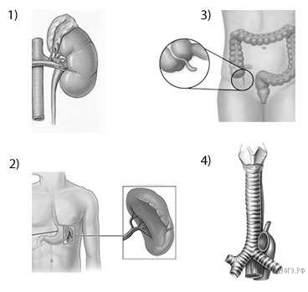
3) верны оба суждения
4) оба суждения неверны

12. Под каким номером изображена почка человека?

13. Интенсивное всасывание воды в пищеварительном канале человека происходит в
1) прямой кишке
2) желудке
3) тонкой кишке
4) толстой кишке

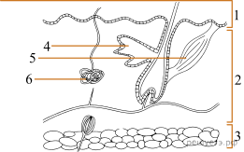
14. Выберите три верно обозначенные подписи к рисунку, на котором изображено строение кожи человека. Запишите в таблицу цифры, под которыми они указаны.
1) эпидермис
2) гиподерма
3) подкожная жировая клетчатка
4) потовая железа
5) мышца, поднимающая волос
6) сальная железа

15. Установите соответствие между процессами и отделами кишечника человека: к каждому элементу первого столбца подберите соответствующий элемент из второго столбца. Запишите в таблицу выбранные цифры под соответствующими буквами.
ПРОЦЕССЫ | ОТДЕЛЫ КИШЕЧНИКА ЧЕЛОВЕКА
А) заканчивается переваривание белков, углеводов и липидов  Б) всасывание органических веществ в кровь и лимфу  В) всасывание основной массы воды  Г) расщепление клетчатки  Д) формирование каловых масс | 1) толстый  2) тонкий
  А | Б | В | Г | Д

16. Установите соответствие между признаками авитаминоза и витаминами: к каждому элементу первого столбца подберите соответствующий элемент из второго столбца. Запишите в таблицу выбранные цифры под соответствующими буквами.
ПРИЗНАКИ АВИТАМИНОЗА | ВИТАМИНЫ
А) воспаление и кровоточивость дёсен  Б) поражение роговицы глаз  В) распухание суставов  Г) выпадение зубов  Д) неспособность видеть в сумерках  Е) поражение кожи и дыхательных путей | 1) С  2) А
  А | Б | В | Г | Д | Е

17. Выберите из приведенного ниже списка три характеристики, которые можно использовать для экологического описания пустынного ворона.
1) хищник
2) консумент первого порядка
3) консумент второго и третьего порядков
4) продуцент
5) растительноядное животное
6) насекомоядное животное

Изучите фрагмент экосистемы леса, представленный на рисунке, и выполните задание.
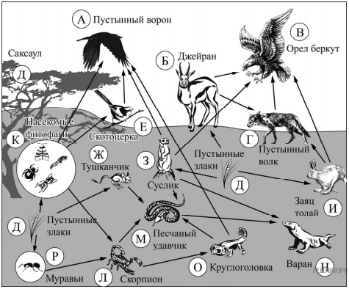

18. Составьте пищевую цепь из четырех организмов, в которую входит суслик, начиная с продуцента. В ответе запишите последовательность букв.

 | → |  | → |  | →

19. Проанализируйте биотические отношения между организмами экосистемы. Как изменится численность пустынных злаков и скорпионов, если в течение нескольких лет шло увеличение численности муравьев? Для каждой величины определите соответствующий характер изменения: Запишите в таблицу выбранные цифры для каждой величины. Цифры в ответе могут повторяться.

Численность пустынных злаков | Численность скорпионов
1) не изменится
2) уменьшится
3) увеличится

